INFORMACIÓN PÚBLICA ORDINARIA, PROACTIVA O FOCALIZADA.
MES DE FEBRERO DE 2021
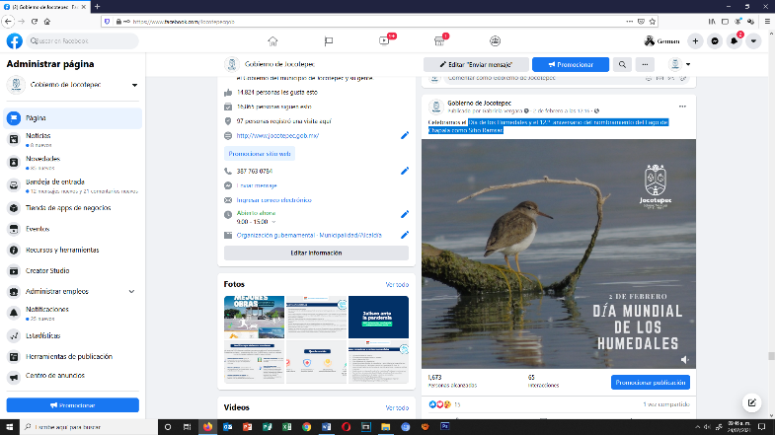
- 02 DE FEBRERO
Día de los Humedales y el 12.º aniversario del nombramiento del
Lago de Chapala como Sitio Ramsar.

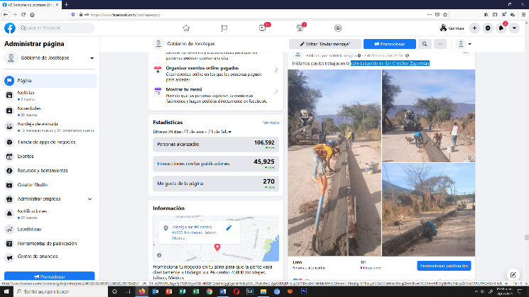
- 02 DE FEBRERO
Calle Labastida de San Cristóbal Zapotitlán.

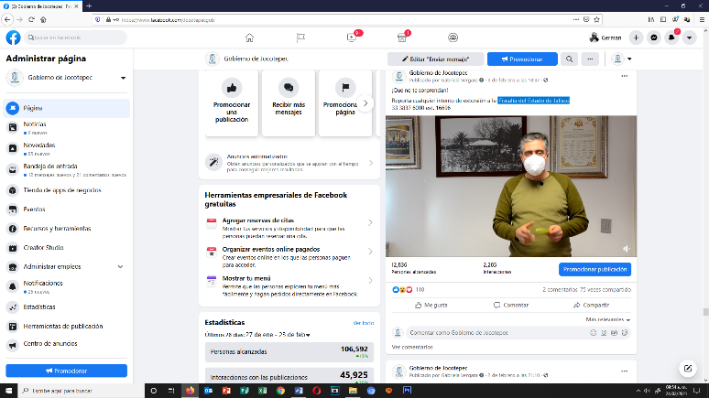
- 03 DE FEBRERO
Fiscalía del Estado de Jalisco

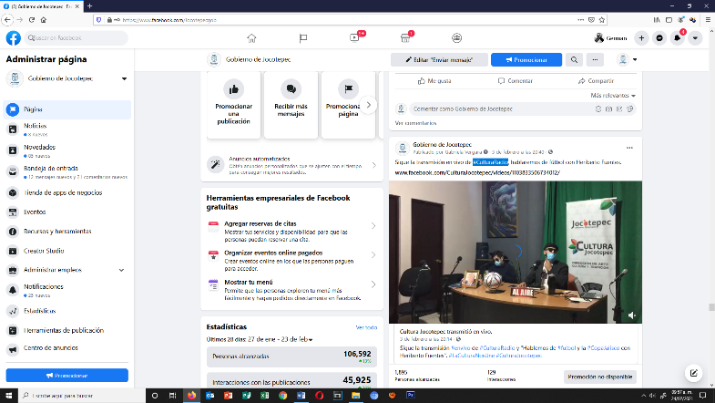
- 03 DE FEBRERO
#CulturaRadio
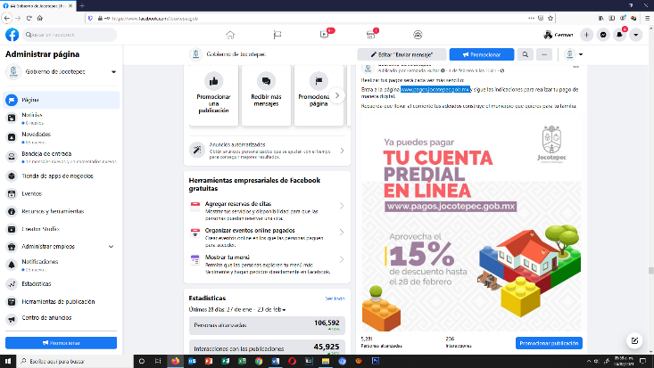

- 04 DE FEBRERO
www.pagos.jocotepec.gob.mx

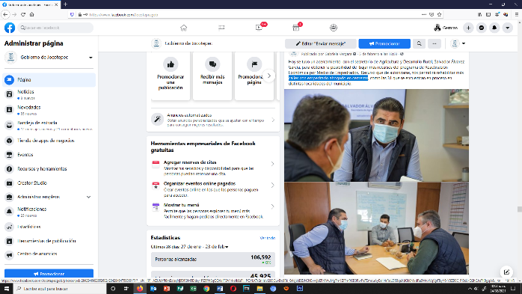
- 05 DE FEBRERO
Calles con empedrado ahogado en cemento

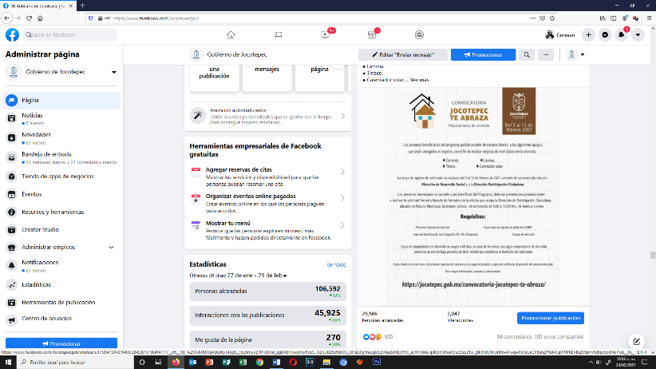
- 06 DE FEBRERO
"Jocotepec te Abraza".

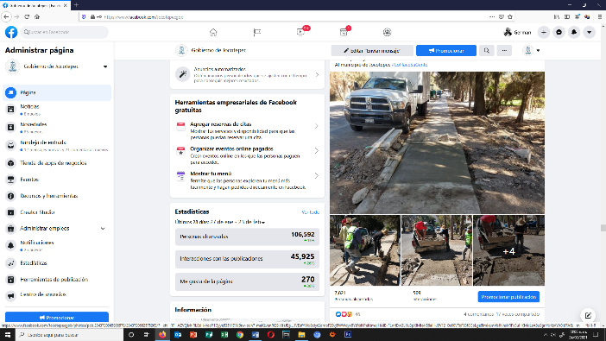
- 06 DE FEBRERO
Andador del ingreso a Zapotitán.

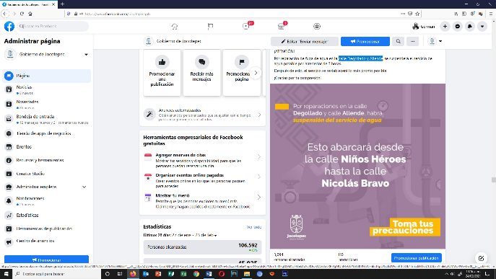
- 09 DE FEBRERO
Calle Degollado y Allende

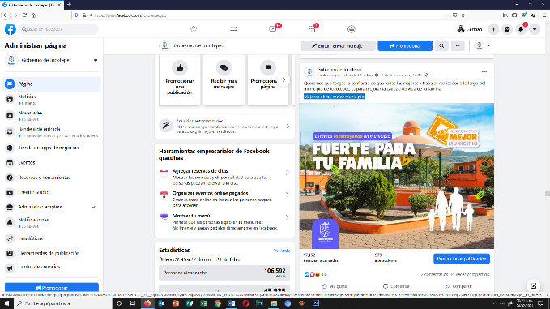
- 09 DE FEBRERO
Mejores obras, mejor municipio.

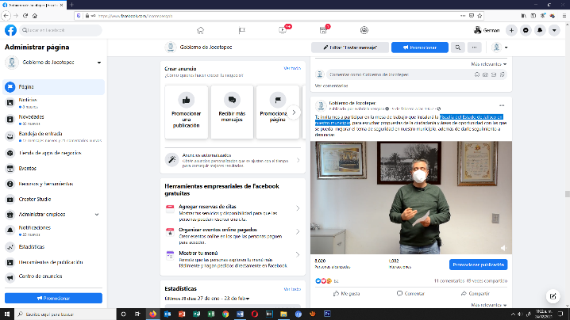
- 09 DE FEBRERO
Fiscalía del Estado de Jalisco en nuestro municipio

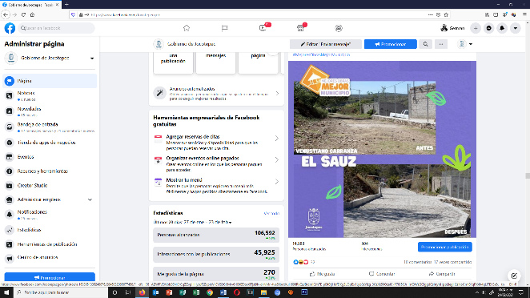
- 10 DE FEBRERO
Las calles de El Sauz.

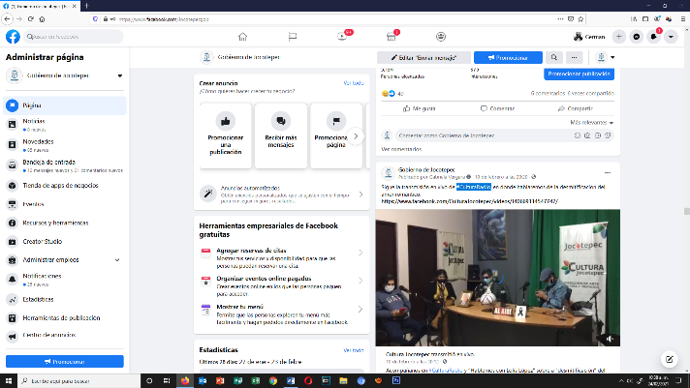
- 10 DE FEBRERO
#CulturaRadio.

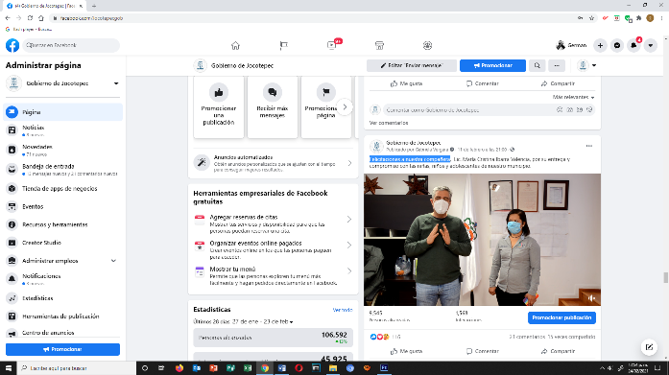
- 11 DE FEBRERO
Felicitaciones a nuestra compañera
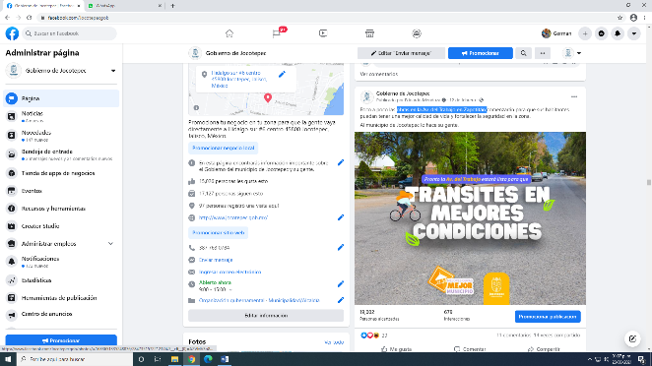

- 12 DE FEBRERO
Obras en la Av. del Trabajo en Zapotitán

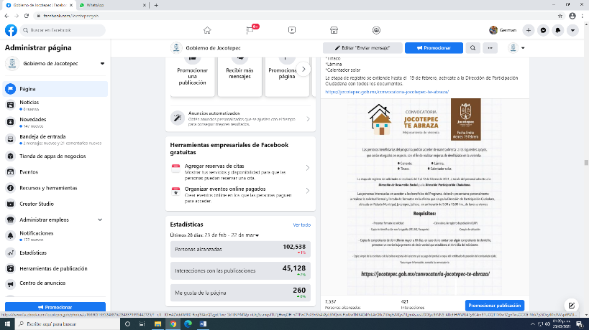
- 13 DE FEBRERO
"Jocotepec te Abraza"

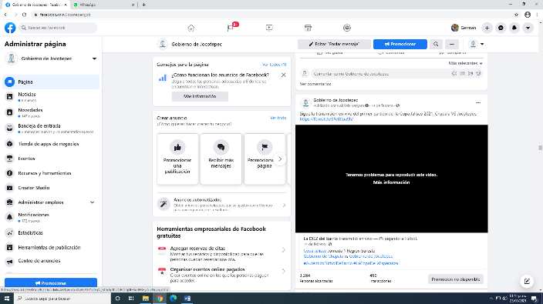
- 14 DE FEBRERO
Partido de la Copa Jalisco 2021

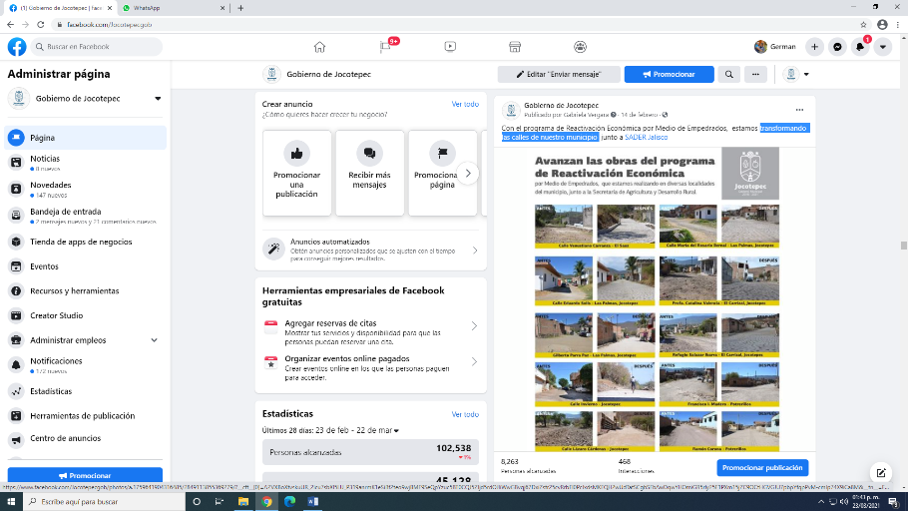
- 14 DE FEBRERO
Transformando las calles de nuestro municipio

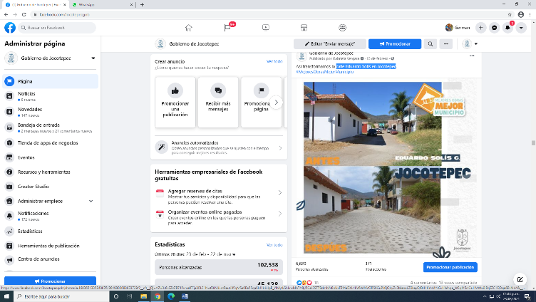
- 15 DE FEBRERO
Calle Eduardo Solís en Jocotepec

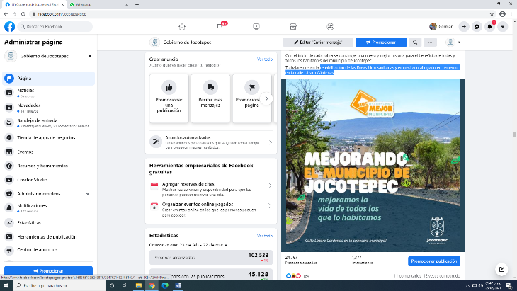
- 16 DE FEBRERO
Rehabilitación de las líneas hidrosanitarias y empedrado ahogado
en cemento en la calle Lázaro Cárdenas.

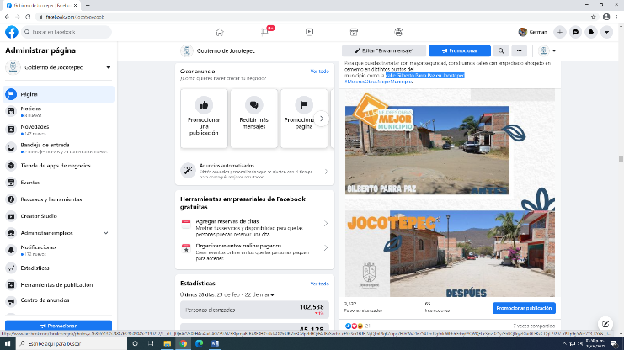
- 17 DE FEBRERO
Calle Gilberto Parra Paz en Jocotepec

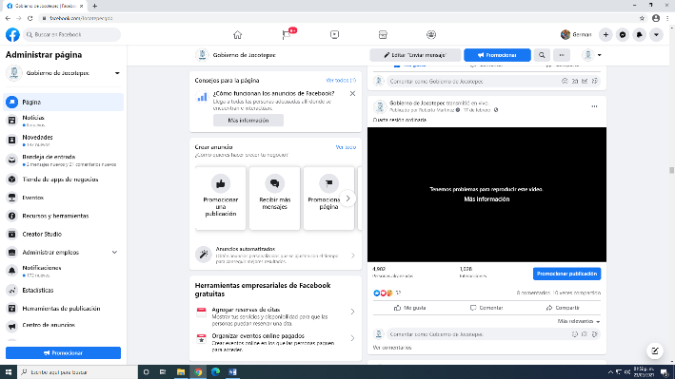
17 DE FEBRERO
Cuarta sesión ordinaria

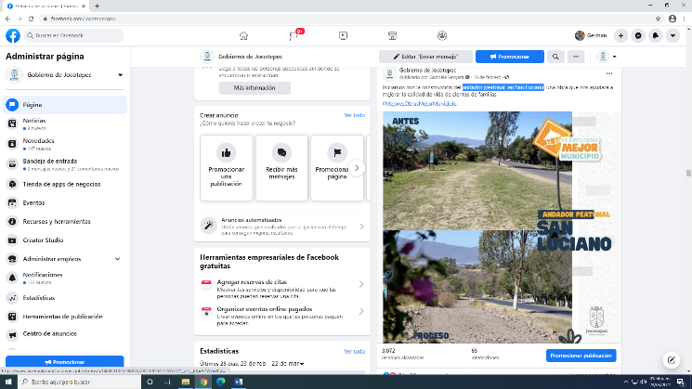
- 18 DE FEBRERO
Andador peatonal en San Luciano

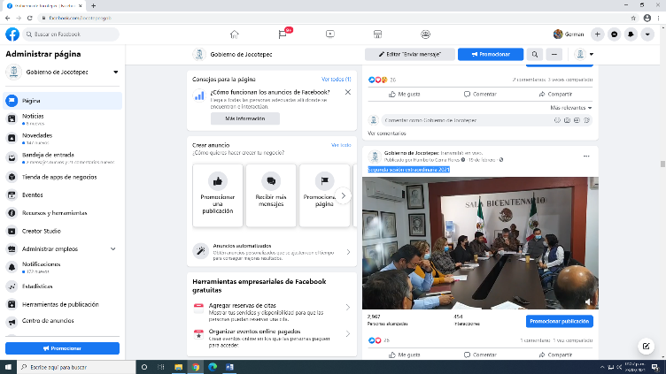
- 19 DE FEBRERO
Segunda sesión extraordinaria 2021

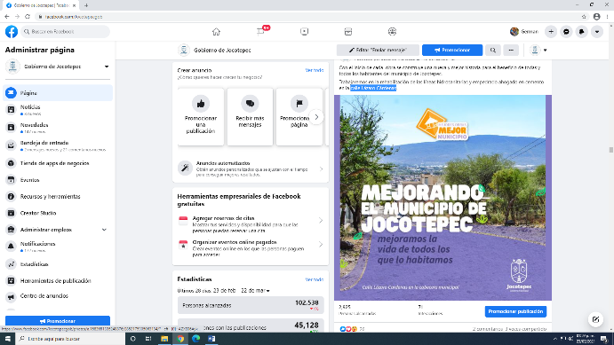
- 19 DE FEBRERO
Calle Lázaro Cárdenas
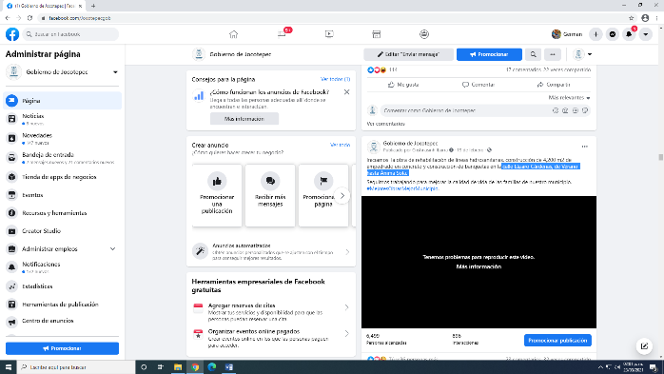
- 19 DE FEBRERO
Calle Lázaro Cárdenas, de Verano hasta Ánima Sola.

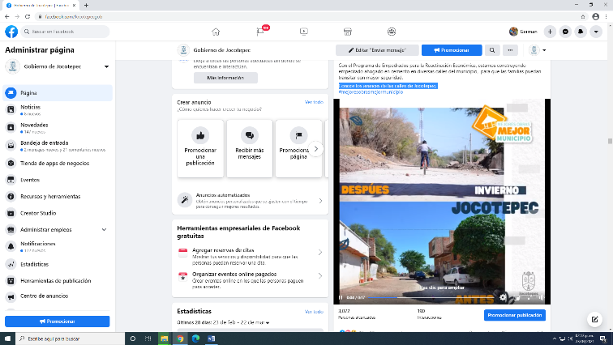

- 20 DE FEBRERO
Conoce los avances de las calles de Jocotepec.

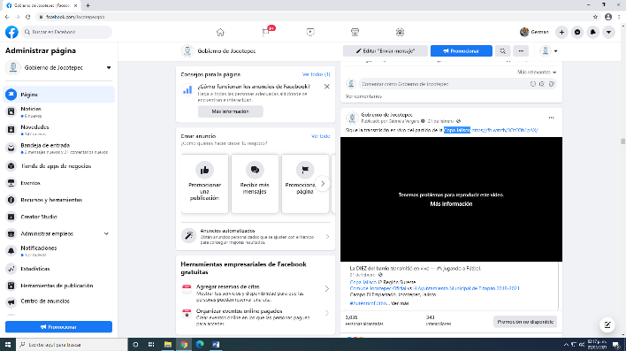
- 21 DE FEBRERO
Copa Jalisco

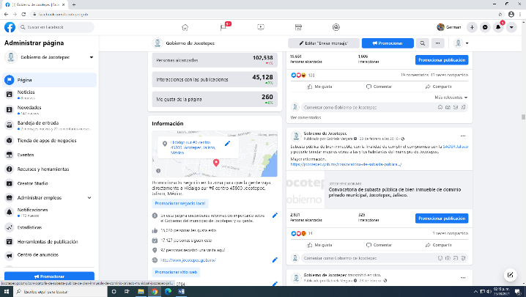
- 23 DE FEBRERO
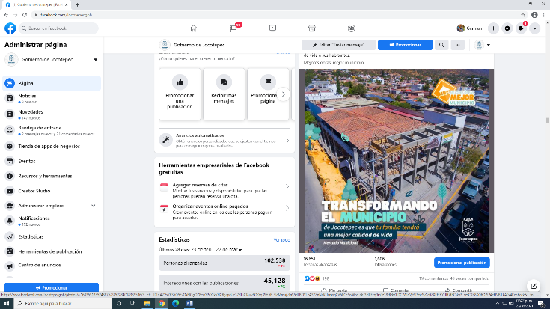
Subasta pública de bien inmueble.

- 24 DE FEBRERO
Espacios del municipio de Jocotepec se transformarán

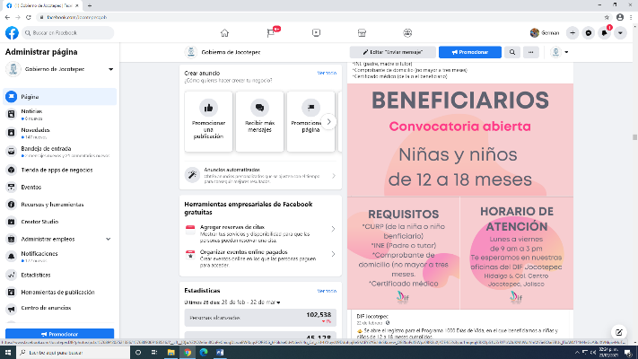
- 24 DE FEBRERO
Despensa y leche

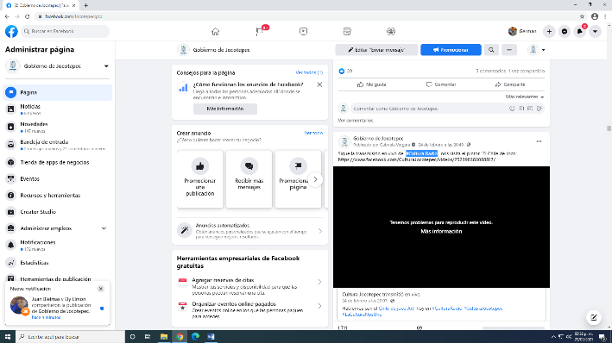
- 24 DE FEBRERO
#Cultura Radio

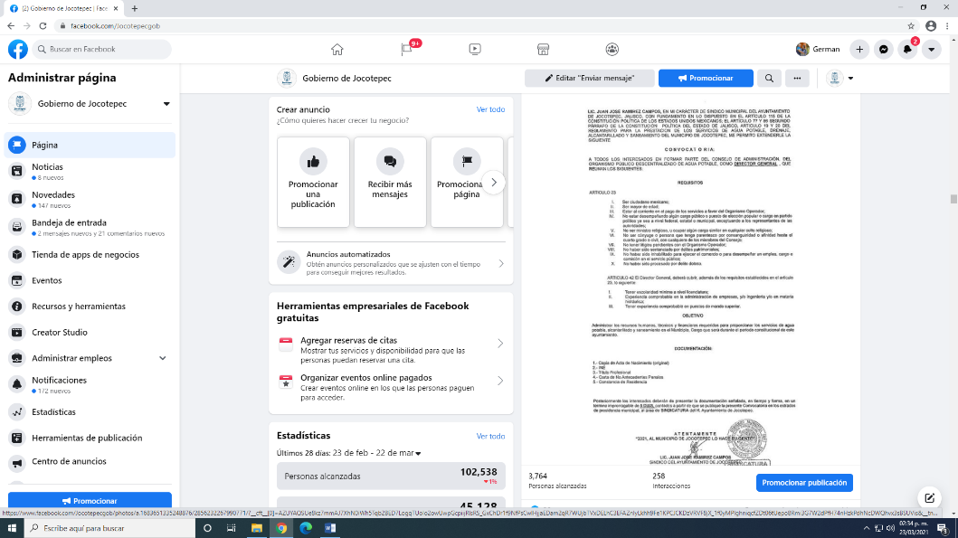
- 25 DE FEBRERO
Consejo de Administración del Organismo Público Descentralizado
de Agua Potable

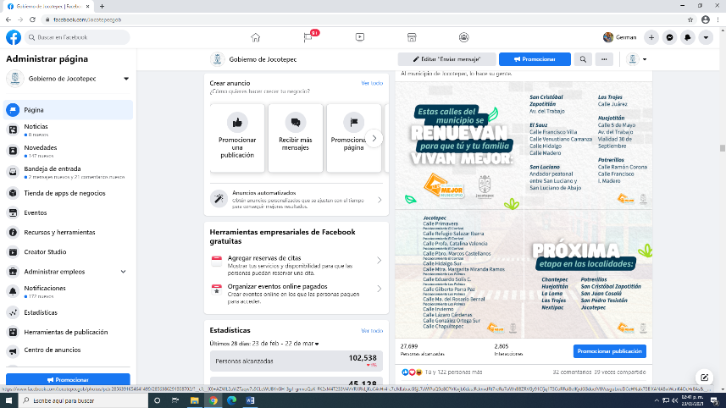
- 25 DE FEBRERO
SADER

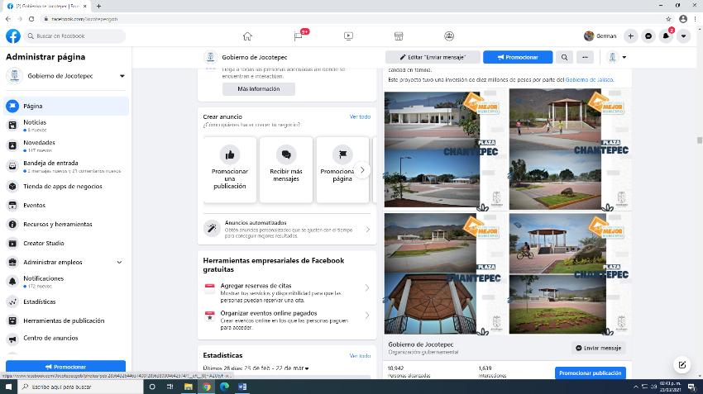
- 25 DE FEBRERO
Habitantes de Chantepec ya cuentan con una plaza

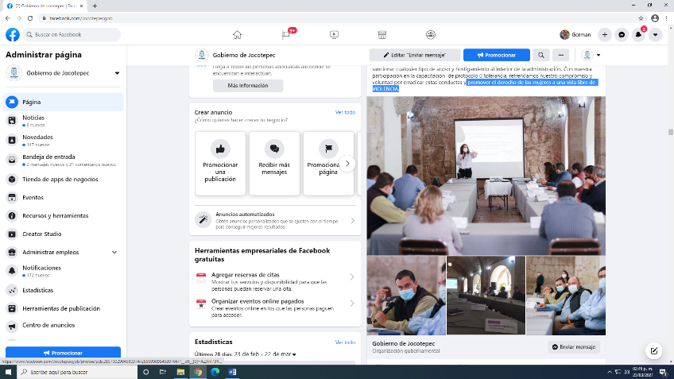

- 26 DE FEBRERO
Promover el derecho de las mujeres a una vida libre de VIOLENCIA.

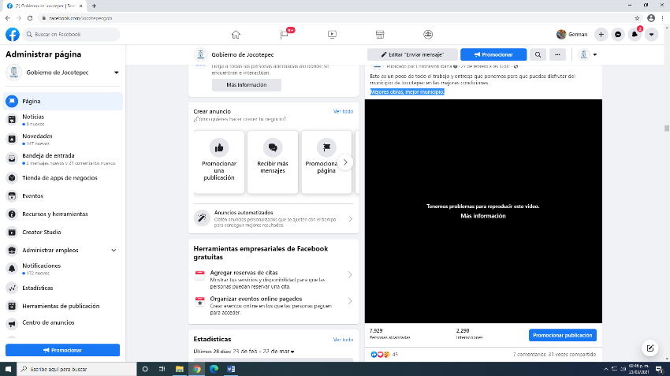
- 27 DE FEBRERO
Mejores obras, mejor municipio.

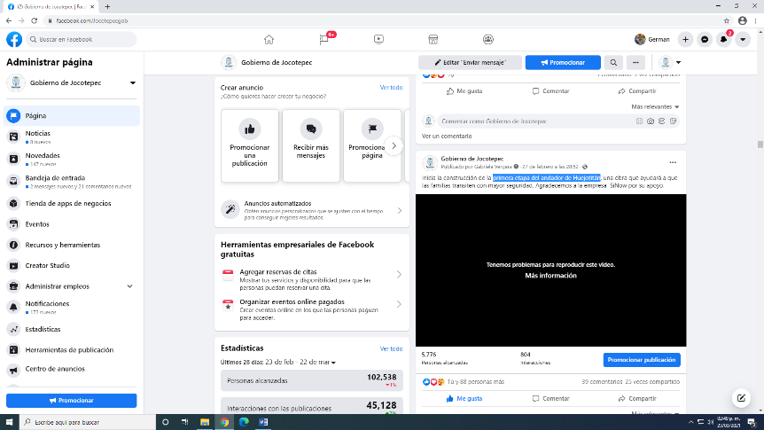

- 27 DE FEBRERO
Primera etapa del andador de Huejotitán

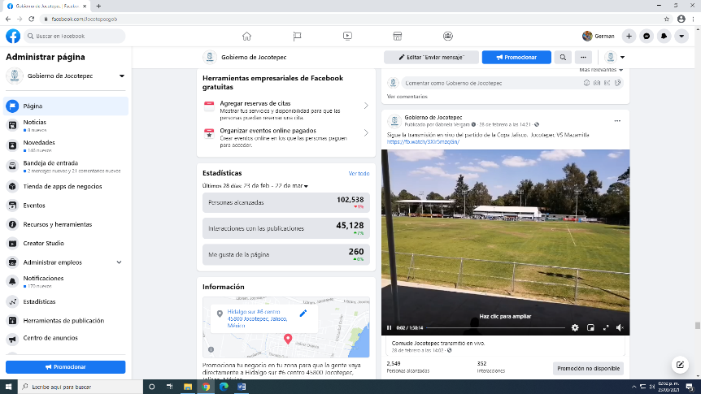
- 28 DE FEBRERO
Partido de la Copa Jalisco

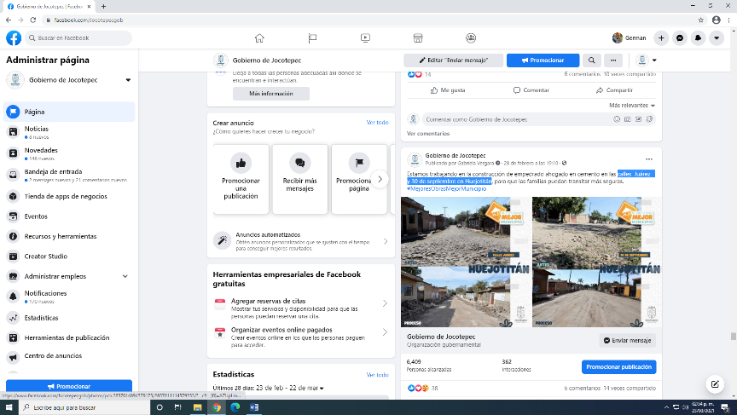
- 28 DE FEBRERO
Calles Juárez y 30 de septiembre en Huejotitán

